
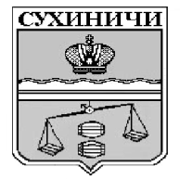
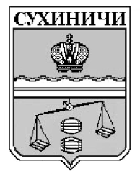
Администрация сельского поселения
«Село Брынь»
Калужская область
П О С Т А Н О В Л Е Н И Е

от 28.10.2022г |  |  | № 96
О отмене постановления
администрации СП «Село Брынь»

Руководствуясь Федеральным законом от 06.10.2003 N 131-ФЗ "Об общих принципах организации местного самоуправления в Российской Федерации", руководствуясь Уставом Сельского поселения «Село Брынь», администрация СП «Село Брынь» ПОСТАНОВЛЯЕТ:

1. Постановление администрации СП «Село Брынь» от 18.07.2022 № 58 «Об утверждении Положения об определении мест и способов разведения костров, проведения мероприятий с использованием приспособлений для тепловой обработки пищи с помощью открытого огня, мест сжигания мусора, листвы на землях общего пользования на территории СП «Село Брынь» отменить.
2. Данное постановление вступает в силу после обнародования.
3. Контроль за исполнением настоящего постановления оставляю за собой.

Глава администрации
СП «Село Брынь» О.В. Выртан

